**软体抓手简要设计说明**

**设计方案：**

离散设计，软体抓手基座采用3D打印，软体抓手手指通过模具采用硅胶制作。软体抓手基座有一条总气管接口连接气阀，总气管接口同时连接四条小气管接口，每条小气管接口都将会与一根软体抓手手指连接，以实现通过一条总气管同时控制四根软体抓手的手指，完成抓取和松开任务。

**零件清单：**

* 抓手基座（3D打印）1个：

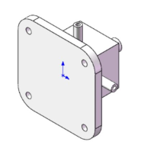

* 抓手手指（硅胶）4个：

* 气管若干。
* 气动控制系统（arduino控制电磁阀通断）。

**抓取性能预评估分析：**

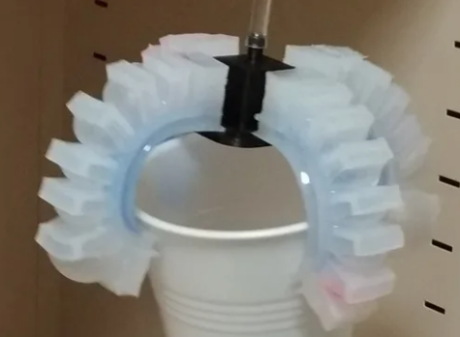

抓手手指尺寸为112mm x 15mm x 15mm。连接到抓手基座后，忽略连接部分，手指长度应与一名正常人类成年男性的手指长度相近。因此能够抓取的物品尺寸应当大致为不超过80mm x 80mm x 80mm的正方体区域内。